باسمه تعالی

<https://avizhegroup.com/weblog/article/what-is-rfid/>

<https://en.wikipedia.org/wiki/Radio-frequency_identification>

<https://en.wikipedia.org/wiki/Radio_spectrum>

\*\* فهرست مطالب \*\*

مقدمه   
تاریخچه   
تکنولوژی   
تجهیزات و محصولات   
نحوه عملکرد   
چالش ها محدودیت ها   
امنیت   
(مطالب اضافه) مقایسه با دیگر تکنولوژی ها//

Step3

مقدمه:

RFID(radio frequency identification)

این تکنولوژی شناسایی از طریق امواج رادیویی را میسر کرده است

Step4

//امواج رادیویی//

امواج رادیووی موسیقی مکالمات تصاویر و داده هارا به طور نامرئی از طریق هوا منتقل میکند \_اغلب به بیش از میلیون ها مایل آنطرف تر\_

RFID ازطریق این امواج به شناسایی اشیا افراد و .. میپردازد.

Step5

تاریخچه:

این تکنولوژی مانند بسیاری از تکنولوژی های دیگر، ابتدا در مصارف نظامی مورد استفاده قرار گرفته است و پس از مدت ها وارد بخش صنعت شده است.

شاید جالب باشد بدانید که ریشه های این تکنولوژی به دهه ۱۹۴۰ و جنگ جهانی دوم بر میگردد؛ زمانی که آلمانی ها، ژاپنی ها، آمریکایی ها و بریتانیایی ها همگی از رادار استفاده میکردند – که توسط فیزیکدان اسکاتلندی، سر رابرت آلکساندر واتسون – کشف شده بود.

اما مشکلی وجود داشت و آن هم این بود که هنگام استفاده از رادار، هیچ راهی برای شناسایی هواپیماهای خودی و هواپیماهای دشمن وجود نداشت.

وجود این نیاز باعث شد تا تکنولوژی rfid شکل بگیرد

پس از آن تحقیقات بر روی این تکنولوژی ادامه داشت؛ تا جایی که در دهههای ۱۹۵۰ و ۱۹۶۰ دانشمندان و

دانشگاهیان در ایالات متحده، اروپا و ژاپن مقالات متعددی را در این حوزه ارائه داده اند؛ مقالاتی که بیان

برای شناسایی اشیاء از راه دور استفاده کرد. امواج رادیویی میکرد چگونه میتوان از انرژی

به مرور زمان این تکنولوژی وارد بخش صنعتی شد و در راهکارهای بسیاری مورد استفاده قرار گرفت

Step6

تکنولوژی:

در هر زمانی این نیاز وجود داشته باشد که یک انسان، شئ، کالا و یا هر چیز دیگر شناسایی شود و اطلاعاتی از آن در اختیار قرار گیرد، میتوان روی تکنولوژی rfid حساب کرد

با وجود اینکه اکثر **مردم با این تکنولوژی آشنا نیستن**

**د**، اما در طی یک روز، بارها از آن استفاده میکنند

عمل HF و در رده فرکانس rfid کارتهای مترویی که هر روزه از آنها استفاده میکنیم، مبتنی بر تکنولوژی

مطرح کرد. rfid میکنند؛ این ساده ترین مثالی است که میتوان برای کاربرد تکنولوژی

Step7

تجهیزات و محصولات:

تجهیزات rfid به چند بخش تقسیم میشن که اگه بخوایم به مهم ترین هاش اشاره کنیم شامل

* انتن
* ریدر
* کارت
* تگ

میشن

//در ادامه بیشتر درباره پر کاربرد ترین های تجهیزات RFID حرف میزنیم:

تگ

ریدر

انتن

Step8

RFID tag/لیبل/برچسب

از شناخته شده ترین اجزای تجهیزات RFID است و مهم ترین وظیفه ان: تخصیص هویت منحصر به فرد به هر عنصر مورد نظر.

Step9

یک تگ RFID از یک چیپ الکترونیکی(برای ذخیره اطلاعات) و یک آنتن(برای انتقال و دریافت سیگنال) تشکیل شده

تراشه یا چیپ الکترونیکی

دارای 4 بانک حافظه است

User,tid,epc,reserve

هرکدام حاوی اطلاعاتی درمورد تگ اند

User Code:

TID:

Reserve:

Epc Code:

Step10

نحوه عملکرد:

تقل میکنند؛ اما چگونه؟ rfid دادهها را از طریق امواج رادیویی به آنتن و ریدر rfid تگهای

دریافت rfid که انرژی را از امواج رادیویی ایجاد شده توسط آنتن rfid تگ های

میکنند؛ این انرژی از طریق آنتن داخلی موجود در تگ به چیپ الکترونیکی موجود انقال پیدا میکند و این

تراشه فعال میشود

ارسال میکند و rfid پس از فعال شدن تراشه، تراشه یا همان چیپ الکترونیکی، سیگنالهایی را به سمت ریدر

ریدر از این طریق داده را دریافت میکند.

Step11 ,12

انواع تگ

میتوان به طرق مختلفی دسته بندی کرد، به طور مثال:

**نوع کارکرد**: <https://www.circuits-diy.com/what-are-rfid-tags-its-type-and-applications/>

اکتیو

Active RFID tags need battery power in order to work which makes them less common. Also, they are much costly relative to passive RFID tags. Usually, they work on two radio frequencies 433 MHz or 915 MHz to communicate with the RFID reader. the most important point is that they should have enough power to last for 3 to 5 years.

مزایا: محدوده قرائت بالا. حافظه زیاد. نرخ انتقال داده بالا

معایب: هزینه بالا. نرم افزار پیچیده. تاثیر پذیری از مایعات و فلز،طول عمر باتری

محمدوده فرکانسی: 865-960 مگاهرتز

محدوده قرائت فرکانس: 30-100 متر

پسیو

Passive RFID tags work by using electromagnetic energy transmitted from RFID reader therefore they are very cost-efficient and economical. Passive RFID tags usually work on three radio frequency categories, Low-Frequency LF (125 to 134KHz), High-Frequency HF(13.56 MHz) and Ultra High-Frequency UHF (865 MHz to 960 MHz). High-frequency communication is also known as Near Field Communication, and terms as NFC.

محمدوده فرکانسی: 865-960 مگاهرتز

محدوده قرائت فرکانس: 25 متر

نوع شکل ظاهری:

تگ لیبلی

تگ کارتی

تگ مقاوم

نوع فرکانس

LF، NFC، HF، HUF PASSIVE، BAP، ACTIVE

نوع شرایط محیطی:

تگ مقاوم در مقابل آب

Ip

تگهای مقاوم و سخت در برابر ضربه

Ik

تگهای مقاوم در برابر حرارت

نوع کاربرد:

تگ لباس

تگ دام

تگ پلمپ

تگ خردشونده (مخصوص مدیریت اموال)

تگ جواهر

<https://avizhegroup.com/rfid-hardwares/rfid-tag/>

-------------------------------------------------------------------------------------------------------------------------------

Step13

مغز سیستم ؟ ریدر RFID

امواج رادیویی را منتقل و دریافت میکنند

Step14

دسته بندی های مختلف ریدر

• نوع فرکانس: ریدر برد بلند، ریدر برد متوسط، ریدر برد کوتاه

• نوع حمل و نقل: ریدر ثابت، ریدر یکپارچه، ریدر قابل حمل (پرتابل)

و غیره. WIFI، LAN ، • نوع اتصالات: بلوتوث

امکان قرائت ببااررککدد ،GGPPSS ، • نوع قابلیتها: دوربین

• تعداد پورت آنتن: بدون پورت خارجی، آنتن ۱ پورت، آنتن ۲ پورت، آنتن ۴ پورت، آنتن ۸ پورت، آنتن۱۶ پورت

Slide15,16

معمولترین راه برای دسته بندی ریدر ها دسته بندی آنها به صورت ثابت و متحرک است

**عکس**

ریدر ثابت

به طور معمول در یک مکان و به صورت ثابت مانند دیوار و یا یک میز بدون تحرک نصب rfid ریدر ثابت

میگردد.

نیز گفته میشود، از زیر مجموعههای ریدرهای ثابت هستند؛ Embed که به آنها rfid ریدرهای یکپارچه

به همراه یک آنتن تشکیل شده است که به طور معمول شامل rfid از یک ریدر ثابت rfid یک ریدر یکپارچه

یک دهانه آنتن اضافی برای اتصال یک آنتن خارجی اختیاری نیز میباشد.

ریدر پرتابل

را برای کاربر افزایش rfid قابل حمل است و میزان انعطاف پذیری در قرائت تگهای rfid این نوع از ریدر

نیز استفاده (gun) از یک گان rfid میدهد؛ به طور معمول برای افزایش قدرت قرائت این نوع از ریدرهای

میشود.

از جمله انبارداری هوشمند و با توجه به کاربردهای مورد RFID در بسیاری از راهکارهای مبتنی بر فناوری

نیاز مانند انبارگردانی، از این نوع ریدر استفاده میشود

متصور بود از جمله این موضوع که، این ریدرها میتوانند برنامه rfid امکانات بسیاری میتوان برای ریدرهای

ریزی شوند تا:

را قرائت کنند. RFID • فقط برچسبهای خاصی از

• در زمانی خاص اقدام به قرائت برچسبها کنند.

• برای کنترل موجودی انبار، برچسبها را به صورت یکباره قرائت کنند و یا برای سنجش اطلاعات

خاصی، برچسبها را چندبار قرائت کنند

Step17

انتن های rfid

هنگامیکه انرژی از ریدر به آنتن منتقل میشود، انتن یک میدان RF تولید میکند و متعاقبا این سیگنال به برچسب ها منتقل میشود.

میشه به انواع مختلفی دسته بندی کرد اوما متداول ترین تقسیم بندی بر اساس نوع انتشار امواج آنان است.(خطی و دایره ای\_درفرکانس های گوناگون)

.

Step 18

یکی دیگر از دلایلی که rfid رو جذاب کرده بحث منبع تغذیه Power Source است...

اغلب لوازم الکترونیکی که میبینیم از باتری استفاده میکنند برای تغذیه (باتری ها سنگینن خالی میشن باید عوض بشن یا شارژبشن) اما rfid ها به منبع تغذیه احتیاج ندارند. ما میتونیم از طریق سیگنال ها power ارسال کنیم برای وسایل.

power

<https://www.youtube.com/watch?v=FwbWvjq_iiM>

کاربرد تکنولوژی rfid

**عکس**

کارتهای مترویی

انبارداری هوشمند و مکانیزه

پارکینگ هوشمند

فروشگاه هوشمند

خط تولید هوشمند

جمع بندی

rfid به این موارد ختم نمیشود؛ شاید بتوان گفت مهمترین کاربرد rfid اما کاربرد های

و همچنین ااخختتصااص ههووییت (DDaattaa ggaatthheerriinngg)جمع آوری خودکار دیتا و اطلاعات

ممننححصرر ببهه ففرردد به هر چیز است

صرفا یک ابزار به منظور جمعآوری rfid اگر دقیقتر به این تکنولوژی نگاه کنیم، متوجه این موضوع میشویم که

دیتا است و اگر از این ابزار به درستی استفاده شود، میتواند بهترین نتایج را برای ما فراهم کند؛

نتایجی از جنس ههووششممننددسسااززیی، ممککااننییززهه ککررددنن، ککااههش خخططاا، ااففززااییش سسررععت، ببههییننهه سسااززیی و حذف

است. rfid هزینههای اضافی؛ اینها نتایج استفاده صحیح از ابزاری به نام

ابزاری که میتواند ما را در مدیریت یک فروشگاه، در مدیریت یک کارخانه صنعتی بزرگ، مدیریت یک انبار

بزرگ، مدیریت یک بیمارستان و یا مدیریت داراییهای ثابت و متحرک یک سازمان، یاری کند و نتایج دلخواه

را برای ما به ارمغان آورد؛ در ادامه میتوانید با برخی از مثالهای واقعی این موارد آشنا شوید

چالش ها و محدودیت ها

این سیستم در معرض مایعات دچار تضعیف میشود (مایعات بر روی فرکانس ها تاثیر میگذارند)

فلزها و پالس های الکترومغناطیسی در سیستم اختلال ایجاد میکنند

تداخل قرائت گر (زمانیکه سیگنال های قرائتگرها با یکدیگر تداخل میکنند) میتوان با استفاده از تداخل قرائتگر ها جلوگیری کرد.

تداخل تگ ها (زمانیکه تعداد زیادی از تگ ها یک قرائتگرrfid را هنگام ارسال داده در زمان یکسان اشتباه میگیرند) حل: انتخاب یک قرائتگر که اطلاعات را در هر لحظه جمع آوری کند

عیب‌ها [https://en.wikipedia.org/wiki/Radio-frequency\_identification#Problems\_and\_concerns](https://en.wikipedia.org/wiki/Radio-frequency_identification" \l "Problems_and_concerns)

* حجم عظیم داده ها که ممکنه ناخواسته باشند، تولید میشن(البته میتونیم از میان افزار هایی که نقش فیلتر رو دارن استفاده کنیم. میان‌افزار هایی ارائه می‌شوند که فیلتر را از داده‌های خام نویزدار و زائد به داده‌های پردازش شده قابل توجه انجام می‌دهد)
* نبود استاندارد معتبر که موجب عدم توسعه آن شده ولی تدوین استاندارد در آمریکا شروع شده‌است.
* هزینه راه‌اندازی این سیستم در مقایسه با سیستم‌های دیگر بیشتر است.
* ممکن است با سایر فرکانس‌ها و فلزات تداخل ایجاد کند.
* عدم شناسایی در محیط‌های مایع و حایل‌های فلزی در بعضی از برچسب‌ها
* تجاوز به [حریم خصوصی](https://fa.wikipedia.org/wiki/%D8%AD%D8%B1%DB%8C%D9%85_%D8%AE%D8%B5%D9%88%D8%B5%DB%8C" \o "حریم خصوصی) افراد (می توان به‌طور غیرمحسوس حریم خصوصی افراد را کنترل کرد)

امنیت RFID

ایا اطلاعات تگ rfid میتواند توسط هر کسی قرائت شود؟ فقط تگ هایی که در سیستم رجیستر شده باشند میتوانند توسط ریدر ها قرائت شوند. اگر شخصی خارج از سیستم تعریف شده تگی را قرائت کند صرفا از epc code (شناسه 24 رقمی موجود) اگاه خواهد شد.

مطالب اضافه:

مقایسه RFID و بارکد:

دوتا تکنولوژی مختلفه و شاید مقایسه اش اشتباه باشه

اما از لحاظ بازار هدف مشترکشون میتونیم مقایسشون کنیم

پس از فناوری بارکد، نسل جدیدی از فناوری به نام RFID به وجود آمد.

RFID:

با امواج رادیویی کار میکند

سریعتر

گسیل امواج

قابل استفاده مجدد

مقاوم تر

قوی تر

بارکد:

اقابل خوندن نبودن به مرور زمان

هزینه کمتر

نیاز به دید مستقیم با ریدر بارکد

مقاسه RFID وNFC :

Rfid تا 20 متر را میتواند قرائت کند

Nfc تا 0.2 متر

RFID شامل فرکانس های LF/HF/UHF میشود درحالیکه NFC در فرکانس 13.56 مگاهرتز عمل میکند.

امواج NFC دوطرفه اند درحالیکه در RFID فقط ارتباط یک طرفه است(از تگ به قرائتگر)

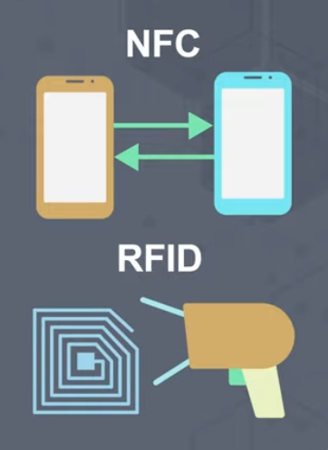

RFID انواع فرکانس

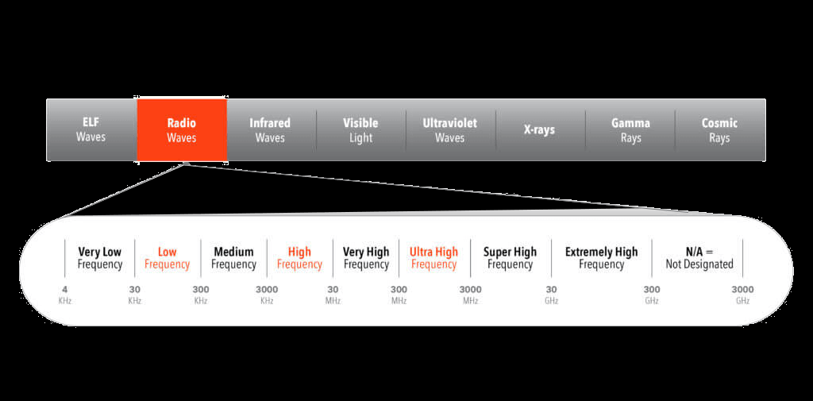

سه محدوده فرکانس اصلی:

پایین 125 کیلو

ردیابی حیوانات

کارت RO

10 رقم کد

بالا13.56 مگا

بلیط مترو

کارت مایفر (mifer)

بسیاربالا 860-960 مگا

ردیابی

24 رقم کد